【今日主題】
改變關係的三個故事
任駿弟兄
經文：以弗所書4:31-32

一、他抓住那同伴，扼著他的喉嚨，說：「你欠我的，都還給我！」(太8:28)

二、「這一切我都遵守了，還缺少甚麼呢？」(太9:20)

三、「我是主，是老師，尚且洗你們的腳，你們也應當彼此洗腳。」(約13:14)

【福音是什麼？】
我們說基督教不是一個宗教，而是「福音」；耶穌不是教主，而是「救主」。然而，到底「福音」是什麼？「救主耶穌」是誰？
一般人對「福音」的定義：好消息。多半是指著「生活」方面的好消息，例如：考上好大學、生個胖兒子、股票狂飆大賺等。
聖經的定義：不單是生活上的好消息，更是「關乎生命」的好消息。
- 福音不是勸人為善的宗教；福音不是導人歸正的倫理道德。
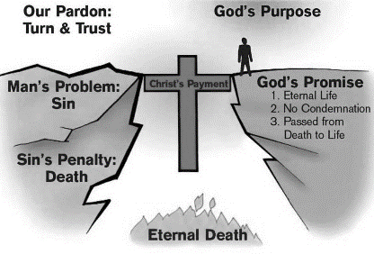
- 福音不是動聽的大道理；福音不是安慰人心的成藥。
- 福音不是精神寄託的工具；福音不是可有可無的附屬品。
- 福音不是教人得道升天的辦法。
- 福音是─救恩！
- 福音是─神把人從困難、罪惡、無助、絕望中拯救出來。
- 福音是─先將人的生命改換一新，從而讓人擁有真正豐盛的生活。
- 福音是─將神活生生的能力充滿人，使人有力量面對每一天。
- 福音是─神「愛」世人的具體行動：犧牲自己。
- 福音是─神虛己降世：耶穌捨了天上的尊榮，取了奴僕的樣式，為人死、好使人活。
- 福音是─讓人靈、魂、體同時得著真正的安慰、釋放、自由與喜樂。
- 福音是─神找人、神救人，而非人找神、人想辦法自救。
- 福音是─人唯一的生路。
我們可以這樣說，基督徒所擁有的救恩，不是一種宗救，而是福音；不是一種哲學思想（辦法），而是救恩（救法）。而福音的焦點，不是做禮拜、去聚會、來團契；不是捐錢、奉獻；不是做善事、不是唱詩歌、不是聽道、不是當傳道人，福音的焦點就是耶穌─這位救主！
《每日活水》
塑造生命、改變世界的靈修月刊
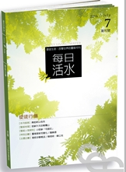
繁忙的生活，總是茫、盲、忙嗎？
我們需要天天來到神面前，飲一口活水泉源，解生命的渴。
校園書房出版社隆重推出「每日活水」靈修月刊，獨家採用畢德生的英文信息本聖經（The Message），對照中文和合本修訂版，讓讀經貼近生活！配合麥琴讀經法，一年細讀聖經一遍。
每天五題精心設計的引導式題目:
從觀察、解釋、感受、應用四個面向，帶領讀者走進神的話語之中。
不論個人靈修、小組聚會、家庭祭壇、教會牧養，從個人到群體，都極為適合。
7月創刊號--試讀每本80元
發行前預約優惠，訂購一年（12期）原價：NT$1440元，現在訂購優惠：NT$990元（現省NT$450元！）
【洗碗服事】2016下半年度主日愛筵後洗碗的服事，需要弟兄姊妹的參與，經常享用愛筵60歲~12歲者，請至少填寫一次（以上），於副堂登記即可。
【六月份同工會】下週主日(6/12)下午1:45舉行《六月份同工會》，敬請各團契(事工)相關同工及關心教會者參加。
本週各項聚會
今日 09:30 兒童主日學
09:45 主日講道
10:30 中學生團契
11:00 慕道班 新課程
11:00 初信造就班 賴大隨弟兄
11:00《擘餅記念主聚會》
14:10 成人主日學 羅煜寰弟兄
南國亞撒王的復興 王上14:15~15:24
週二 07:30 晨更禱告會 呂允仁弟兄
19:30 英文查經班
週三 19:30 交通禱告會 劉介磐弟兄
週四 14:00 姊妹禱告會
週五 15:00 姊妹聚會 許家蓁姊妹
19:30 小社青 馬可福音
19:30 愛的團契 家庭聚會
週六 18:00 社青團契 分區家庭聚會
18:00 大專團契
台北市基督徒聚會處 第2432期 2016.06.05
教會網站：http://www.taipeiassembly.org 年度主題：福音帶來改變
主日上午 主日下午 下週主日上午 下週主日下午
聚會時間：9時45分 2時10分 9時45分 1時45分
司 會： 呂允仁弟兄 羅煜寰弟兄
領 詩： 賴大隨弟兄 羅煜寰弟兄 羅煜寰弟兄
司 琴：俞齊君姊妹 徐漢慧姊妹 王清清姊妹 六月份同工會
講 員： 任 駿弟兄 羅煜寰弟兄 彭書睿弟兄 呂允仁弟兄
本週題目：改變關係的三個故事 下週主題：
本週經文：以弗所書4:31-32 下週經文：
上午招待：蔣震彥弟兄 林和東弟兄 下週招待： 吳瑞碧姊妹 施兆利姊妹
楊晴智姊妹
臺北市中正區100南海路39號。電話（02）23710952傳真（02）23113751

耶和華必經過苦海，擊打海浪，使尼羅河的深處都枯乾。
亞述的驕傲必致卑微；埃及的權柄必然滅沒。
我必使他們倚靠我，得以堅固；一舉一動必奉我的名。這是耶和華說的。
撒迦利亞書10:11~12
【六月宣教月】
胸懷普世˙關心中國
6/12—宣教主日˙講員︰彭書睿弟兄
6/19—宣教主日˙講員︰屠德銘弟兄
6/26—宣教主日˙講員︰李憶龍弟兄
6/26下午—全教會禱告會
宣教經常是《跨文化》的，若要有效地作「跨文化事工」，我們首先必須成為另一文化的學生…有果效的跨文化工作者能夠認同當地文化。透過深入認識當地人，才能以當地人的眼光看世界。
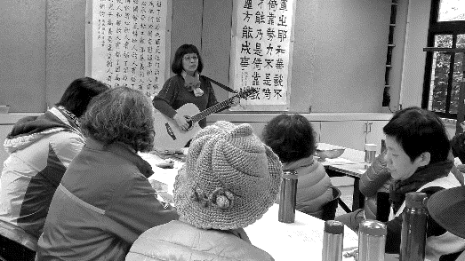
在文化認同這件事上，沒有人可與耶穌基督相比。他離開榮耀的天家，成為一個軟弱無助的嬰兒。祂曉得飢餓和口渴，貧窮和迫害。祂經歷過被人拒絕，憤怒和虧損；祂流淚。祂經歷過人性的一切，使祂表現出極深刻的洞察力，並使祂在世上發揮大有能力的事奉。
【姊妹會事工】
2016姊妹退修會
日期：9月2、3日（週五、六）
主題：結果子的生命
地點：救國團金山青年活動中心
費用：每人1,000元（含住宿、餐費等）
報名截止：6/30前--蕭玉珍、鍾春美
詳情請看退修會報名表(於長椅上)
姊妹特別聚會--養生餐分享
日期: 6/29(四)下午2:00~4:00
地點:本教會
講員:張秀蓮姊妹
【烘焙讀經班】由許永蓮、李瑞蘋姊妹帶領的春季「烘焙讀經班」已於6/3結束課程；本期有約20位學生參加。除了有趣的烘焙教學，也帶領同學一起閱讀路加福音，透過福音書的故事認識耶穌—福音的核心，請為在烘焙班學員心中所撒上的福音種子能夠深根發芽，以及秋季開班的行動持續代禱。

